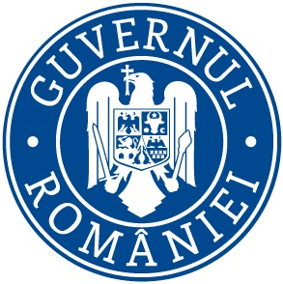
C.C.R.P./06 02 2017

Ref: COMUNICAT DE PRESĂ

Inspectoratul Teritorial de Muncă Gorj a desfăşurat in săptămana 30 01-03 02 2017 mai multe acţiuni de îndrumare, prevenţie şi control in domeniul relaţiilor de munca şi al securităţii şi sănătaţii în muncă după cum urmează;

Serviciul Control Relatii de Munca:

A efectuat 30 controale pentru identificarea si combaterea cazurilor de munca fara forme legale de angajare .
Nu au fost depistati angajatori care sa presteze activitate cu persoane fara forme legale de angajare.
Au fost aplicate 3 sanctiuni contraventionale in valoare de 4.500 lei pentru nerespectarea prevederilor legale referitoare la munca in zilele de repaus saptamanal.

Compartimentul Securitate şi sănătate în muncă:

A efectuat un număr de 30 controale pentru respectarea prevederilor legale în domeniul securităţii şi sănătăţii în muncă. Au fost depistate 12 neconformităţi pentru care au fost aplicate 12 sancţiuni contraventionale.
In aceasta perioadă au fost efectuate controale privind modul de respectare a prevederilor OUG nr.99/2000 de catre angajatori, respectiv masurile ce pot fi aplicate in perioadele cu temperaturi extreme. Au fost verificati 11 de angajatori cu un numar de 52 salariati , au fost depistate 5 neconformităţi pentru care au fost dispuse masuri de remediere.
Controalele efectuate au urmarit in principal modul de realizare a masurilor dispuse in controalele anterioare. Principalele neconformităţi pentru care s-au aplicat sancţiuni au fost: instruire necorespunzătoare a personalului, lipsa instructiunilor proprii de la locurile de munca, neevaluarea tuturor riscurilor existente, nepurtarea de catre lucratori a echipamentul individual de protecție (EIP).
Acţiunile prevăzute pentru aceasta perioada in Programul propriu de acţiuni al Inspectoratului Teritorial de Munca Gorj:
Cercetarea accidentelor de munca si a incidentelor periculoase din aceasta perioada

Romanescu George Octavian

Inspector Şef
Inspectoratul Teritorial de Muncă Gorj

Rd.C.G.

